Το προσφυγικό ζήτημα στην Ελλάδα
Β. η μικρασιατική καταστροφή (σελ. 144-152)

1. Η έξοδος

15 Μαΐου 1919: ελληνικός στρατός στη Σμύρνη και την ευρύτερη περιοχή.
Ιούλιος 1920: συνθήκη Σεβρών. Ορίζεται ότι μετά από 5 χρόνια θα αποφασίσουν οι κάτοικοι για προσάρτηση στην Ελλάδα.
Νοέμβριος 1920: εκλογές και ήττα φιλελευθέρων. Επιστροφή Κωνσταντίνου.
- Αλλαγή στάσης των συμμάχων.
- Ισχυροποίηση του Κεμάλ και του τουρκικού εθνικού κινήματος.
Αύγουστος 1922: ήττα και υποχώρηση του ελληνικού στρατού.

- Πριν από τον Αύγουστο του 1922 Έλληνες από την υπόλοιπη Μ. Ασία έχουν καταφύγει στη Σμύρνη.
- Καταστροφή Σμύρνης, Βουρλών, Αϊβαλίου, Μοσχονησίων. Διώξεις και στη βορειοδυτική Μ. Ασία.
- Οι αιχμάλωτοι 18-45 ετών οδηγούνται στο εσωτερικό της Μ. Ασίας.
- Θάνατοι από κακουχίες, ασιτία.

- Ανατολική Θράκη: προθεσμία ενός μήνα για να φύγουν.
- Καλλίπολη: οι Έλληνες της χερσονήσου φεύγουν αργότερα.
- Συνολικά:
- Φθινόπωρο 1922 φθάνουν στην Ελλάδα 900.000 περίπου πρόσφυγες.
- 200.000 παραμένουν σε Καππαδοκία, (κεντρική και νότια Μ. Ασία). Αυτοί έρχονται στην Ελλάδα μετά το 1924 με φροντίδα της Μικτής Επιτροπής.
- Τμήμα Ελλήνων του Πόντου καταφεύγουν στη Ρωσία.

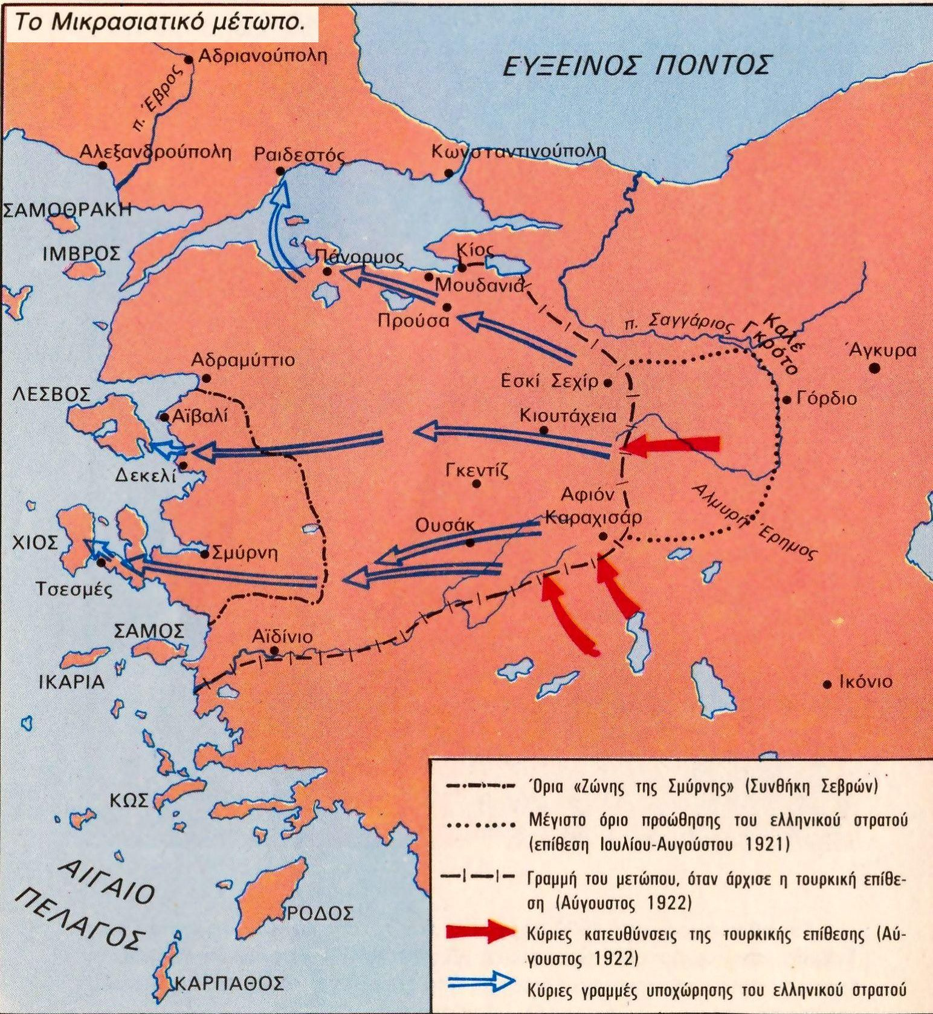
2. Το πρώτο διάστημα

Δυσκολία προσδιορισμού του ακριβούς αριθμού των προσφύγων
Απογραφή 1928: 1.220.000 πρόσφυγες.
Αρρώστιες (τύφος, γρίπη, φυματίωση, ελονοσία). Στοιχεία της ΚτΕ για θανάτους προσφύγων τον πρώτο χρόνο της έλευσης τους.
Ψυχολογικά προβλήματα εξαιτίας των απωλειών ανθρώπων και πατρίδας.

Αντιμετώπιση πρώτων αναγκών. (διατροφή, στέγαση, περίθαλψη)
- Από το κράτος.
- Κινητοποίηση ιδιωτών.
- Δραστηριοποίηση ξένων φιλανθρωπικών οργανώσεων.
- Διενέργεια εράνων.

- Υπουργείο Περιθάλψεως (προσωρινή στέγαση)
- Ταμείο Περιθάλψεως Προσφύγων. Ανέγερση ξύλινων κατοικιών.
- Αυτοσχέδιες κατασκευές
- Χρησιμοποίηση άλλων στεγασμένων χώρων. (σχολεία, εκκλησίες κλπ)
- Επίταξη άδειων σπιτιών.
- Κατάληψη κατοικιών και συγκατοίκηση ενοίκων με πρόσφυγες)

Οι πρόσφυγες θεωρούν την παραμονή τους.
Αυτό καθυστερεί την ένταξή τους στην ελληνική κοινωνία

Συνθήκη Λοζάνης
Τέλος στο όνειρο της επιστροφής.
Προσπάθεια για βελτίωση συνθηκών ζωής και ενσωμάτωσης.

3. Σύμβαση Λοζάνης και ανταλλαγή πληθυσμών.

24 Ιουλίου 1923: συνθήκη Λοζάνης
30 Ιανουαρίου 1923: ελληνοτουρκική σύμβαση που ρυθμίζει την ανταλλαγή πληθυσμών.
- Υποχρεωτική ανταλλαγή Ελλήνων Τουρκίας και μουσουλμάνων Ελλάδας.
- Ίσχυσε για όλους και αναδρομικά για όλες τις μετακινήσεις από την κήρυξη των βαλκανικών πολέμων (18/10/1912).
- Εξαιρούνται: Έλληνες Κωνσταντινούπολης, Ίμβρου και Τενέδου. Μουσουλμάνο Δυτικής Θράκης.

Σύμφωνα με τη σύμβαση:
- Οι ανταλλάξιμοι θα αποκτούσαν την ιθαγένεια της χώρας όπου εγκαθίστανται.
- Μπορούν να μεταφέρουν κινητή περιουσία.
- Δικαιούνται στο νέο κράτος εγκατάστασης περιουσία ίσης αξίας με την ακίνητη περιουσία που εγκατέλειψαν.
- Διευκολύνονται από τη Μικτή Επιτροπή Ανταλλαγής.
Πρώτη φορά έχουμε υποχρεωτική μαζική μετακίνηση πληθυσμών.

Οι πρόσφυγες στην Ελλάδα αντιδρούν και θέλουν να εμποδίσουν την εφαρμογή της Σύμβασης.
Η πραγματικότητα (χιλιάδες Έλληνες πρόσφυγες και πολιτική Τουρκίας) επιβάλει την αποδοχή της Σύμβασης.
Βενιζέλος και Κεμάλ επιτυγχάνουν: Διασφάλιση και αναγνώριση συνόρων. Ομοιογένεια πληθυσμού. Ενασχόληση με εσωτερικά ζητήματα.
Πίκρα προσφύγων.

Σύμβαση Λοζάνης. Άρθρο 11,
Ίδρυση Μικτής Επιτροπής Ανταλλαγής στην Κωνσταντινούπολη. (4 Έλληνες, 4 Τούρκοι και 3 αντιπρόσωποι ουδετέρων χωρών.)
Αρμοδιότητα επιτροπής:
- Καθορισμός του τρόπου μετανάστευσης και
- εκτίμηση ακίνητης περιουσίας των Ανταλλάξιμων.

